TEHNISKĀ SPECIFIKĀCIJA Nr. TS 1614.013 v1

Lukturis, spēcīgs galvas
Nr. | Apraksts | Minimālā tehniskā prasība | Piedāvātās preces konkrētais tehniskais apraksts | Avots | Piezīmes
 | Vispārīgā informācija
 | Ražotājs (nosaukums, atrašanās vieta) | Norādīt informāciju
 | 1614.013 Lukturis, spēcīgs galvas | Tipa apzīmējums
 | Parauga piegāde laiks tehniskajai izvērtēšanai (pēc pieprasījuma), darba dienas | Norādīt vērtību
 | Standarti
 | CE zīme atbilstoši EIROPAS PARLAMENTA UN PADOMES DIREKTĪVAI 2014/30 ES (2014. gada 26. februāris) par dalībvalstu tiesību aktu saskaņošanu attiecībā uz elektromagnētisko savietojamību (pārstrādāta versija) | Atbilst
 | Dokumentācija
 | Iesniegts preces attēls, kurš atbilst sekojošām prasībām:  - ".jpg" vai “.jpeg” formātā  - izšķiršanas spēja ne mazāka par 2Mpix  - ir iespēja redzēt visu preci un izlasīt visus uzrakstus, marķējumus uz tā  - attēls nav papildināts ar reklāmu | Atbilst
 | ES atbilstības deklatrācija | Atbilst
 | Oriģinālā lietošanas instrukcija sekojošās valodās | LV vai EN
 | Vides nosacījumi
 | Minimālā darba temperatūra | ≤ -10°C
 | Maksimālā darba temperatūra | ≥ +30°C
 | Tehniskā informācija
 | Stiprinājums nodrošina luktura fiksāciju uz galvas vai ķiveres | Atbilst
 | Lampas tips LED | Atbilst
 | Stara garums | ≥ 100 m
 | Maksimālā gaismas plūsma | ≥ 250 lm
 | Gaismas režīmu skaits, vismaz divi | Atbilst
 | Nepārtraukts darbības laiks | ≥ 8h
 | Uzlāde no AC 230V | Atbilst
 | IP klase | ≥ IP4X
 | Barošanas avots lādējamas Li-Ion baterijas | Atbilst
 | Konstrukcija
 | Lampas korpuss izgatavots no triecienizturīgas plastmasas vai vieglmetāla sakausējuma | Atbilst
 | Fiksācijai uz galvas izmanto regulējamu, elastīgu siksnu | Atbilst
 | Barošanas avota uzlāde ar USB vadu | Atbilst
 | Barošanas avots iestrādāts lampas aizmugurējā daļā, siksnās | Atbilst
 | Regulējams gaismas avota leņķis | ≥ 80°
 | Svars | ≤ 0.4 kg

Attēlam ir informatīvs raksturs

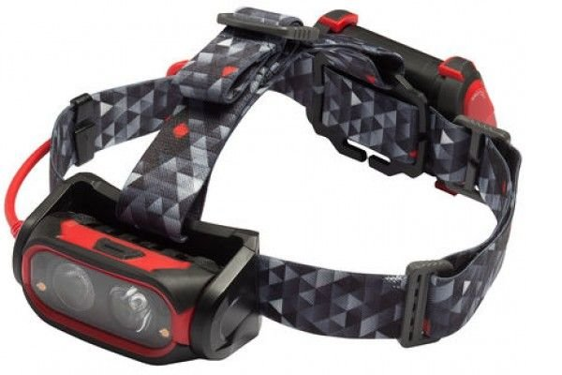

Precīzs avots, kur atspoguļota tehniskā informācija (instrukcijas nosaukums un lapaspuse)
AS “Sadales tīkls” materiālu kategorijas nosaukums un numurs
Norādīt pilnu preces tipa apzīmējumu (modeļa nosaukums)

